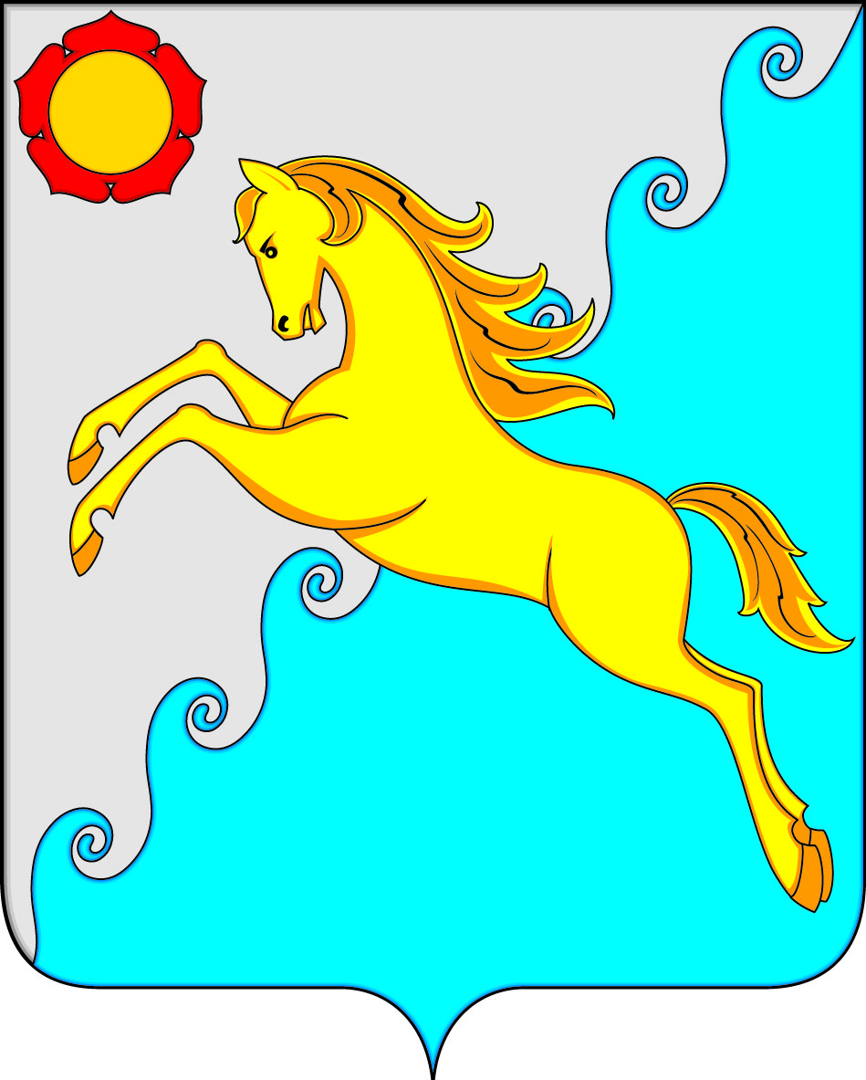

СОВЕТ ДЕПУТАТОВ
УСТЬ-АБАКАНСКОГО РАЙОНА РЕСПУБЛИКИ ХАКАСИЯ
Принято на сессии
Совета депутатов 24.10.2019

Р Е Ш Е Н И Е
от 24 октября 2019г. рп.Усть-Абакан № 83

О внесении изменений в решение Совета депутатов Усть-Абаканского района от 25.09.2017г. № 17 «Об утверждении состава комиссии по делам несовершеннолетних и защите их прав при администрации
Усть-Абаканского района»

Рассмотрев ходатайство Главы Усть-Абаканского района РХ, на основании Федерального закона от 24.06.1999г. № 120-ФЗ «Об основах системы профилактики безнадзорности и правонарушений несовершеннолетних», Закона Республики Хакасия от 08.07.2005г. № 50-ЗРХ «О профилактике безнадзорности и правонарушений в Республике Хакасия» п. 9 ч. 2 ст. 23 Устава муниципального образования Усть-Абаканский район,
Совет депутатов Усть-Абаканского района Республики Хакасия

Р Е Ш И Л:
1. Внести изменения в решение Совета депутатов Усть-Абаканского района от 25.09.2017г. № 17 «Об утверждении состава комиссии по делам несовершеннолетних и защите их прав при администрации Усть-Абаканского района»:
- ввести в состав комиссии по делам несовершеннолетних и защите их прав при администрации Усть-Абаканского района депутата Совета депутатов Усть-Абаканского района Магомедова Багавдина Магомедовича (по согласованию)
2. Настоящее Решение вступает в силу после его официального опубликования.
3. Направить данное Решение для подписания и опубликования в газете «Усть-Абаканские известия» Главе Усть-Абаканского района РХ Е.В. Егоровой.

Председатель Совета депутатов Глава
Усть-Абаканского района Усть-Абаканского района

___________В.М. Владимиров ___________Е.В.Егорова

